

**CCO-1-2020-1-ATIVIDADE-2-A1**

Paulo Emanuel Madeira de Freitas – 202003566

CCO I – Sistemas Digitai

**Atividade Avaliativa: Àlgebra de Boole**

1)

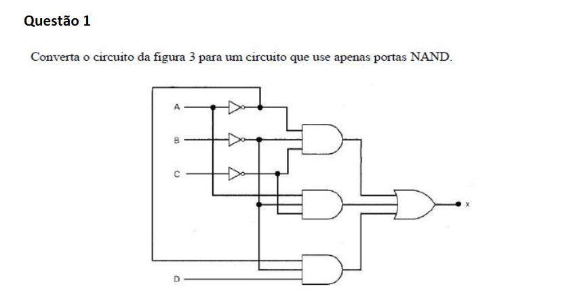

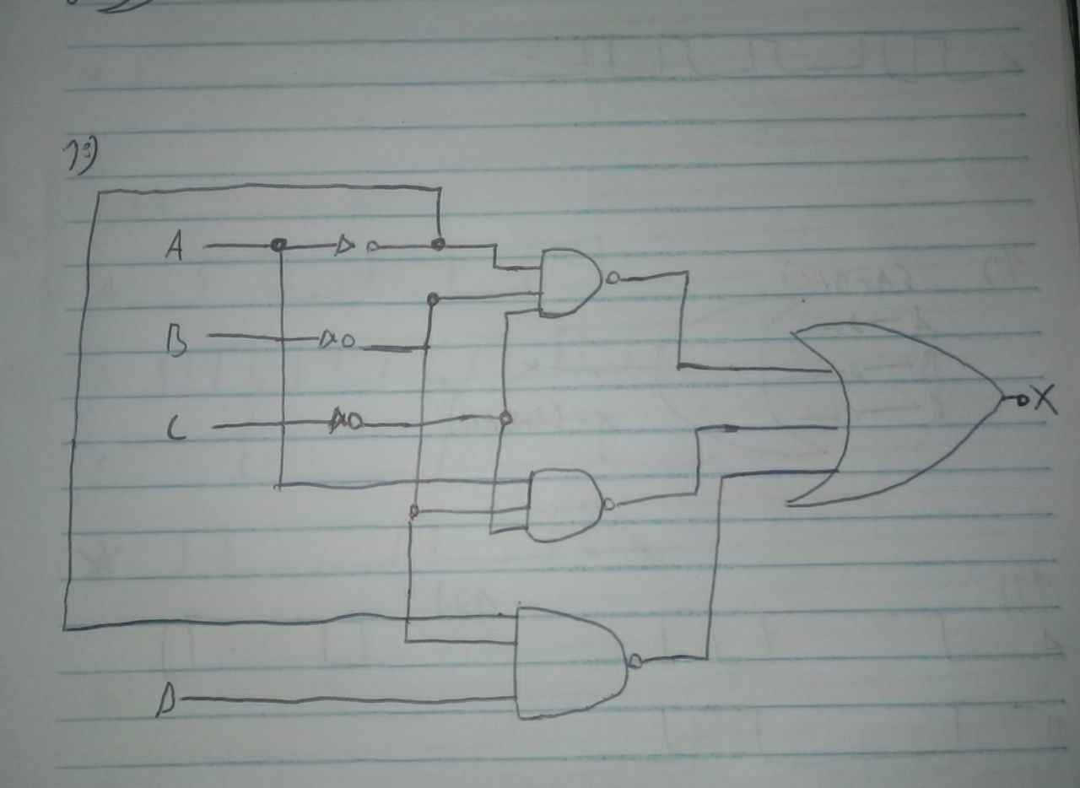

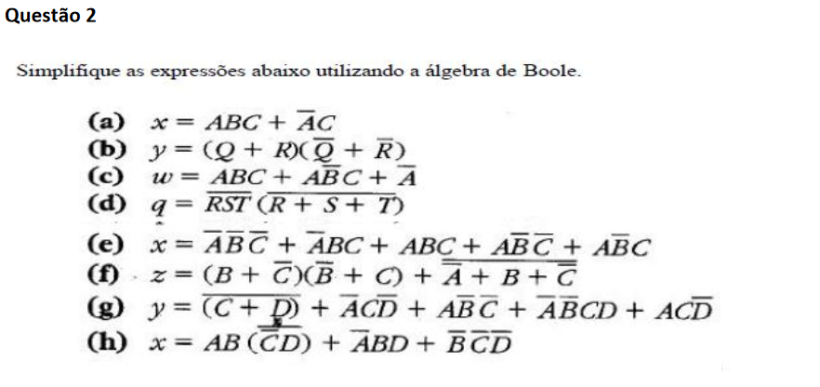

A) x = ABC + A’C = (A + A’) = 1 = **1BC**

B) y = (Q + R)(Q’ + R’) = **R**

C) w = ABC + AB’C + A’ = **AB’C**

D) q = (RST)’ (R + S + T)’ = **(RST)’**

E) x = A’B’C’ + A’BC + ABC + AB’C’ + AB’C = **AB’C**

F) z = (B + C’)(B’ + C) + (A’ + B + C’)’ = **A’BC**

G) y = (C + D)’ + A’CD’ + AB’C’ + A’B’CD + ACD’ = **AB’C**

H) x = AB(C’D)’ + A’BD + B’C’D’ = **D’**

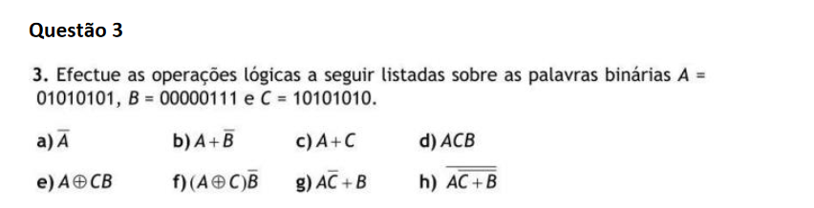

A) A’=10101010

B) A+B’=01010101+11111000+11111101

C) A+C=01010101+10101010=11111111

D) ACD=(01010101).(10101010).(00000111)=00000000

E) A+CB=01010101+(10101010).(00000111)=01010111

F) (A+C) B’=(01010101+10101010).11111000=11111000

G) AC’+B’=(10101010).(10101010)+00000111=1010111

H) A’+C’’+B’’=(10101010). (10101010)+00000111=1010111

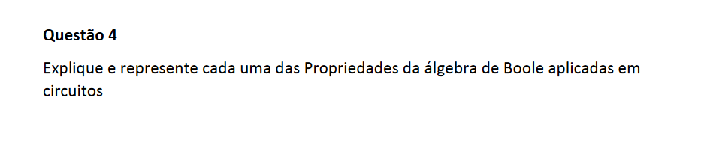

**Lei Comutativa** explica que tanto na adição (OR) quanto na multiplicação (AND) a ordem

dos fatores não altera o produto

A+B=B+A A . B = B . A

**Lei Associativa** diz que quando adicionada a operação OR em duas ou mais variáveis,

independe da forma que organizar as variáveis o resultado será o mesmo, já na

operação AND é para três variáveis.

A + (B+C) = (A+B) + C

A(BC) = (AB)C

**Lei Distribuitiva** Quando uma função AND multiplicar uma função OR a variável multiplica todas as variáveis de soma.

A(B + C) = AB + AC